Интересные туристические безвизовые направления, о которых вы не знали.
Планируя свой отдых, одним из первых вопросов подлежащих решению возникает вопрос визы. У каждой страны установлен свой порядок пересечения границы, и часто предварительное оформление визы сопровождается внушительным списком требуемых документов, а так же личных собеседований и сдачи биометрических данных. Конечно же, это лишние хлопоты, и, собираясь в отпуск, меньше всего хочется загружать свою голову дополнительными трудностями. Поэтому многие туристы выбирают для посещения страны, которые предлагают безвизовый режим для граждан Украины, или же оформляют визы непосредственно по прибытию, что тоже удобно.
Помимо всем известных Турции и Египта, а также чуть более экзотичного, но не менее популярного Таиланда, есть еще масса других безвизовых направлений, которые пользуются меньшим вниманием, но, тем не менее, тоже заслуживают, чтобы их посетить. О некоторых из них расскажем более подробно.
Грузия
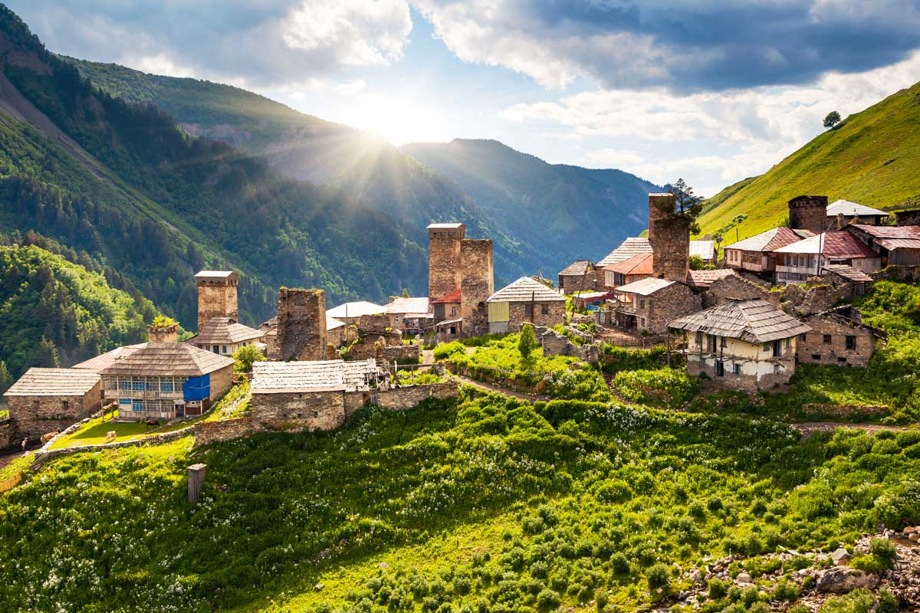
Солнечная и гостеприимная Грузия принимает украинцев с распростертыми объятиями. При прохождении паспортного контроля каждому гражданину Украины мило улыбаются, ставят штамп в паспорт и выдают бутылку местного вина в качестве теплого приветствия. Грузия прекрасна в любое время года. Зимой величественный Кавказ приглашает насладиться своими склонами всех любителей горнолыжного спорта, а в перерывах между катаниями согреться грузинской чачей или глинтвейном. Летом же яркий и шумный Батуми и много курортов поменьше подарят вам незабываемый праздник и шикарные эмоции. Прекрасная природа и радушные жители, древние традиции и обычаи, легендарные застолья и песни – все это ждет вас в Грузии. И это мы еще не упомянули о здешней кухне, которая придется по вкусу любому гурману. Ехать однозначно, восторг гарантирован!
Вануату
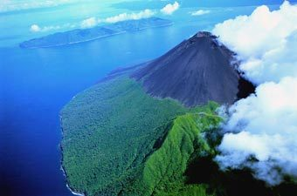
Да-да, вам не показалось и это не простой набор букв. Вануату – островное государство в Тихом океане, насчитывает более 80 небольших островов. До ближайшей «большой земли» больше 1000 километров и это заметно сказывается на самобытности и уникальности этого потрясающе красивого уголка мира. Беззаботные местные жители радуются тому, что имеют, и по праву считаются в числе счастливейших людей в мире. Первобытные племена живут, как и тысячи лет назад, и ничто не нарушает их идиллию. А вулкан Ясур является самым доступным и одним из самых посещаемых действующих вулканов на планете. Его мощь завораживает, ради того, чтобы увидеть эту необычайную силу стоит ехать на край света. Лететь на Вануату далеко, но вам не придется жалеть об этом ни минуты.
Перу
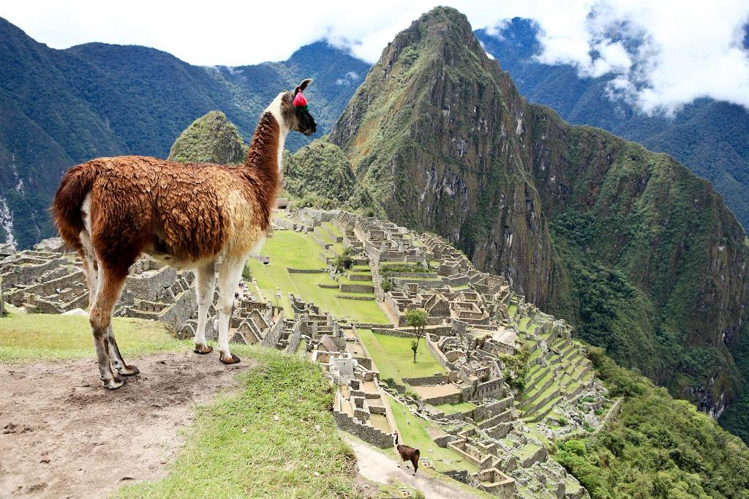
Перу манит своей загадочностью и потомками древних цивилизаций. На фоне основных южноамериканских направлений Перу выгодно отличается более низкими ценами, но при этом здесь действительно есть на что посмотреть! Чего только стоит комплекс Мачу-Пикчу, остатки культуры инков, древние храмы и захоронения, спрятанные среди горных вершин и случайно обнаруженные перуанским крестьянином. Пожалуй, это наиболее известная достопримечательность всей Южной Америки, атмосфера «затерянного города» погружает вас с головой в древний мир и надолго остается в памяти. Самое высокое озеро мира Титикака находится на границе Перу, на высоте около 4 км, а небезызвестная Амазонка, самая полноводная река планеты, берет свое начало именно на территории этой страны. Перу – кусочек неизведанного, край полный чудес и загадок, и двери здесь всегда любезно открыты для украинских туристов.
Бразилия
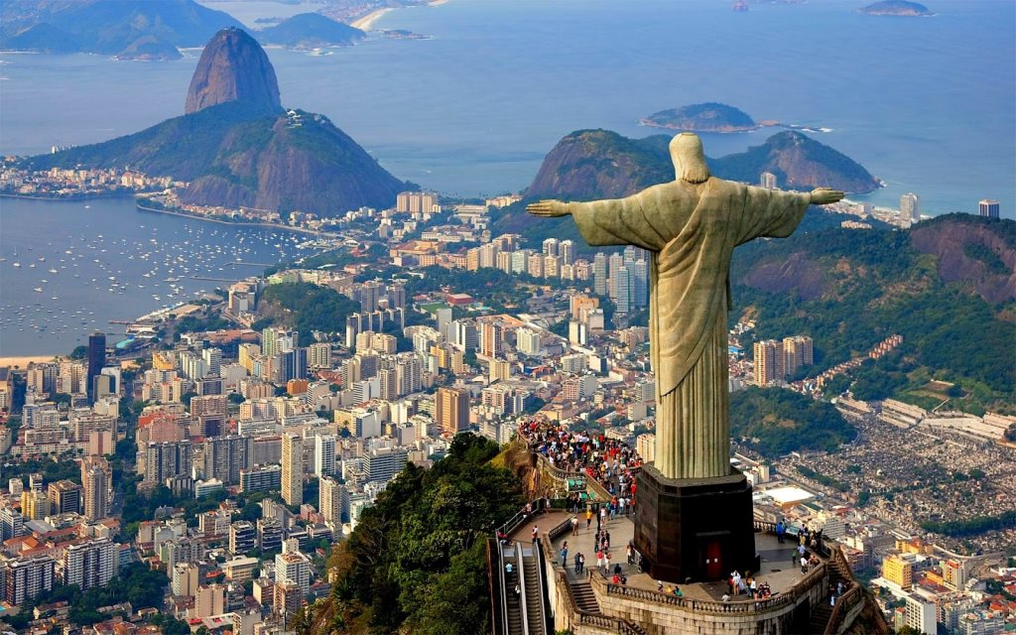
Здесь же, посреди испаноязычной Южной Америки, величаво раскинула свои просторы бывшая португальская колония, а теперь самая известная и популярная среди туристов страна континента – яркая, карнавальная Бразилия. Да, виза сюда тоже не нужна, только билет на самолет, скажем в Рио, и вы уже наслаждаетесь городом-мечтой. Именно тут находится один из самых узнаваемых пляжей мира – Копакабана, возвышается статуя Спасителя и проводится главный карнавал планеты. А еще деловой Сан-Паулу, а еще непроходимые джунгли Амазонки, а еще футбол, а еще лучший кофе, а еще зажигательная самба, а еще, а еще… О Бразилии излишне что-то долго рассказывать, ее нужно увидеть своими глазами, познать на ощупь, попробовать на вкус и влюбится в эту страну страстно, как и сами бразильцы.
Гонконг
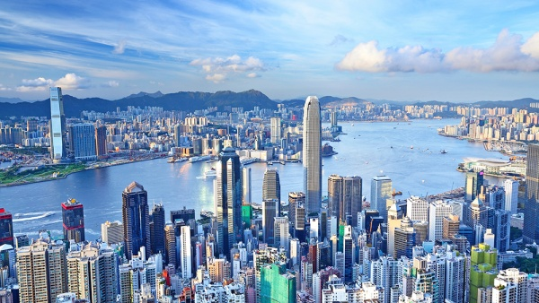
Гонконг – часть Китая, пользующаяся частичной автономией и являющаяся одним из деловых центров Китая и всего мира. Для граждан Украины разрешен безвизовый въезд в Гонконг на период до 14 дней. Чему же можно посвятить свое время в этом городе? В первую очередь здесь проводится сотни разнообразных специализированных деловых выставок и мероприятий. Как уже упоминалось, Гонконг – это чрезвычайно важное звено во всей Азиатской экономике, и ежегодно его посещают до 1 миллиона бизнес-туристов. Кроме того, одной из главных достопримечательностей города является шоппинг, на улицах можно найти магазины от лучших мировых брендов и множество больших торговых центров. Ну и нельзя забывать о высоком, в прямом и переносном смысле этого выражения. В Гонконге находится самая высокая в мире (34 м) статуя сидящему Будде.
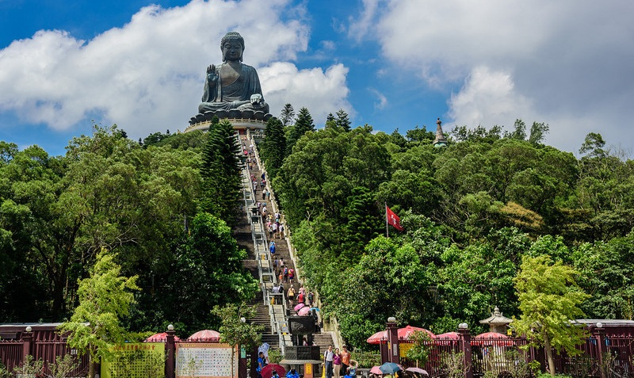
*
Кроме полностью безвизовых стран, целый ряд направлений открывает визы непосредственно по прилету. Это стоит денег, но здорово экономит время перед поездкой. Вот некоторые из этих стран, куда стоит отправиться в первую очередь.
Шри-Ланка
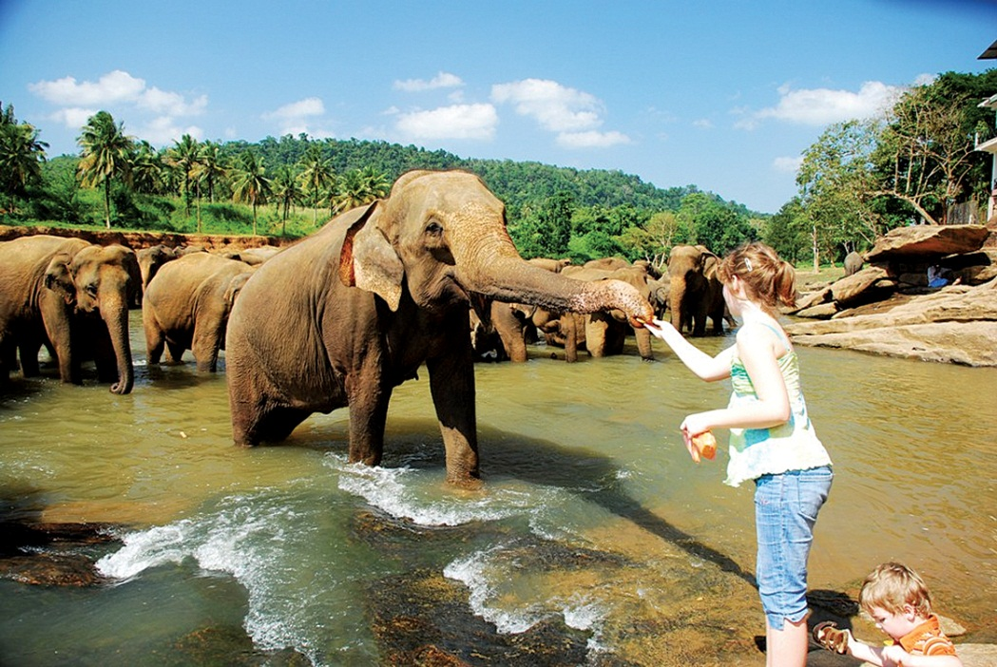
Волшебный остров, незабываемая природа, знаменитый на весь мир чай, красавцы слоны и воришки обезьянки – все это о Шри-Ланке. Отдых здесь можно смело назвать экзотическим, столько необычного на этом острове. Виза для украинцев стоит $35, ну а в остальном это довольно-таки недорогая страна для проведения в ней своего отпуска. Все отели здесь находятся на первой береговой линии, большинство на живописном юго-западном побережье страны. Впрочем, в отеле много времени проводить нет смысла, на Шри-Ланке много интересного. Огромное количество буддистских храмов, некоторые из которых обязательно стоит посетить, особенно знаменитый «Зуб Будды». Никак нельзя пропустить слоновий питомник, где также можно покататься верхом на слонах! Непременно нужно уделить время, чтобы полюбоваться красотой бескрайних чайных плантаций и купить у местных торговцев разные безделушки в качестве сувениров.
Танзания
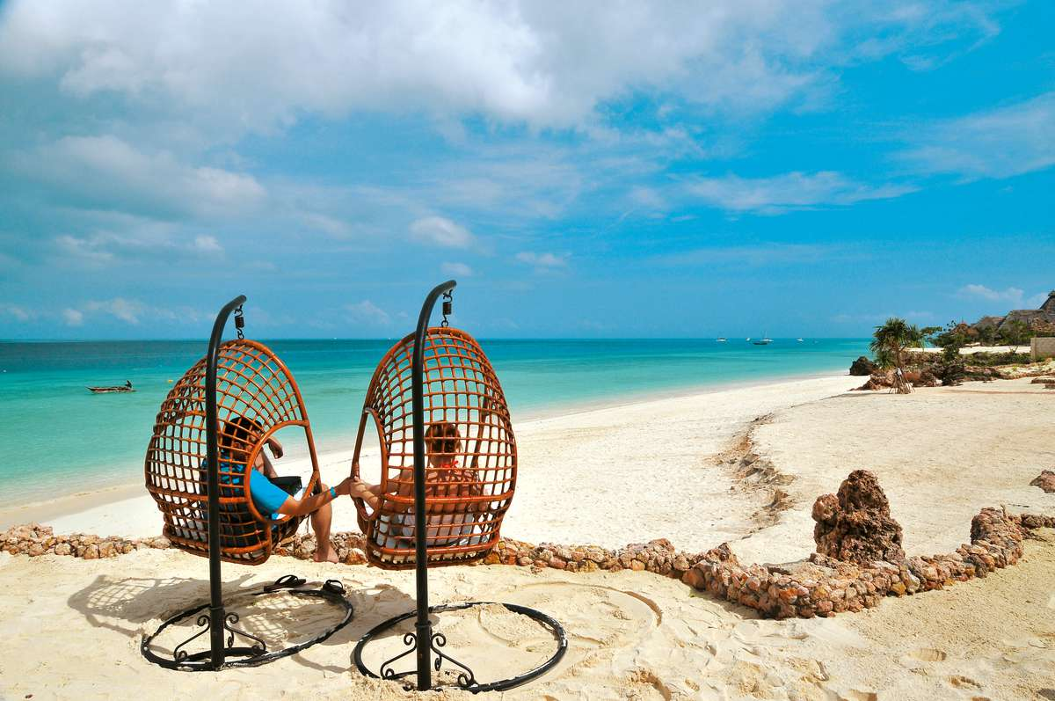
Если вы считаете, что главными туристическими странами Африки являются Египет и Тунис, то вы отчасти правы. Но это не останавливает другие страны в развитии их потенциала, и Танзания находится в их числе. Главным туристическим районом страны является остров Занзибар, откуда родом легенда мирового рока Фредди Меркьюри. Он находится всего в 40 км к востоку от танзанийского побережья. Что же ждет отдыхающих на Занзибаре? Белоснежные пляжи протягиваются практически по всему периметру острова, воды Индийского океана у его побережья изобилуют красивейшими коралловыми рифами, а центр острова, Стоунтаун, являет собой поразительный сплав из африканской, арабской, европейской и даже индийской архитектуры. Виза в Танзанию для граждан Украины стоит $50.
Маврикий
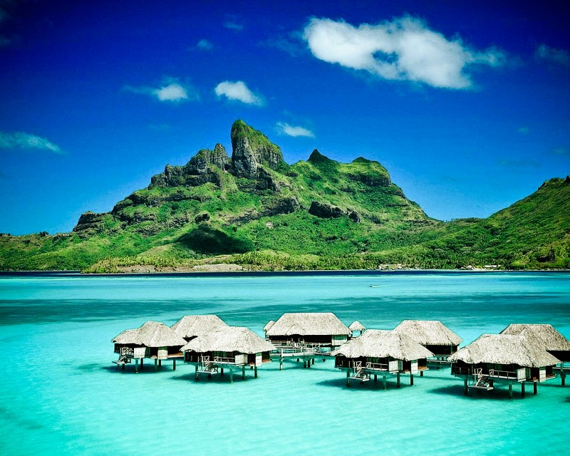
Остров комфорта и высококлассного сервиса, Маврикий отличается наиболее дорогими и шикарными отелями уровня 5*+. Если вы уже успели отдохнуть на различных островах, будь то Мальдивы, Сейшелы или Канары, то Маврикию все еще будет, чем вас удивить. Виза на Маврикий проставляется по прилету, в аэропорту, а при вылете из страны с туриста взимается $17. Остров находится в Индийском океане, восточнее Мадагаскара. Климат здесь мягкий и теплый на протяжении всего года, поэтому Маврикий всегда открыт для отдыха. Основные развлечения и столица сосредоточены на севере острова, юг предложит вам потрясающую, практически нетронутую природу, и чудесный национальный парк. Ну а на востоке сосредоточены те самые отели, за которыми стоит полететь за тридевять земель. Курорт Маврикий нельзя назвать дешевым, но можно точно сказать, что он однозначно стоит таких денег.
Непал
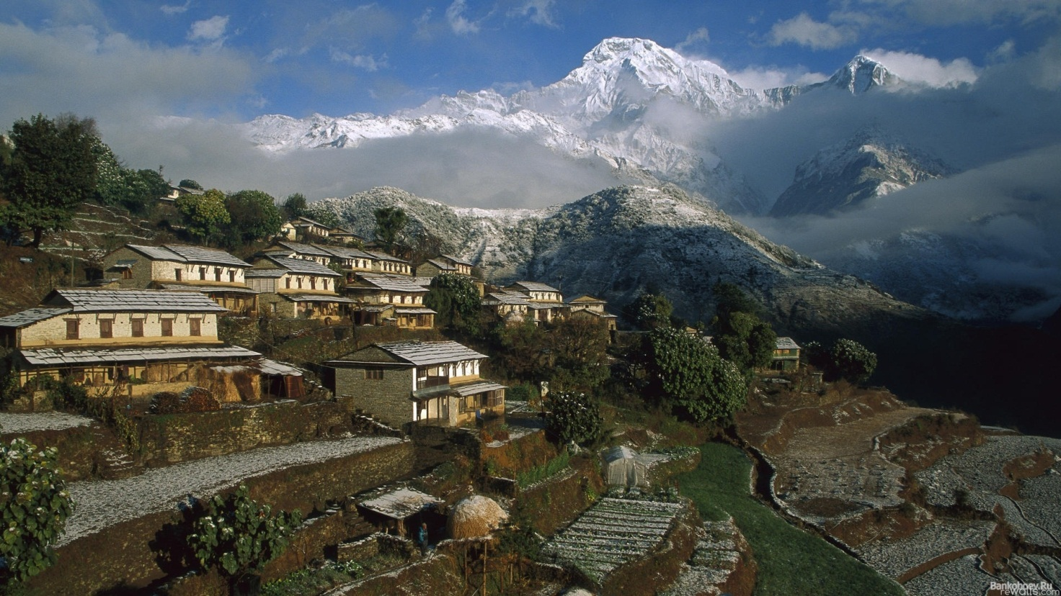
Что может быть лучше гор? Только горы, на которых еще не бывал. Особенно, если это самые величественные горы на планете – Гималаи. Это первая причина, почему стоит посетить столь отдаленный и необычный край, как Непал. Самая высокая горная цепь в мире простирается вдоль всей северной границы этого небольшого государства, а на его юго-востоке возвышается Еверест – мечта альпинистов и путешественников всей Земли. Второй причиной непременно побывать в Непале является Будда. По преданиям он родился именно здесь, и где, как не в Непале, можно побывать в многочисленных культовых буддистских храмах, прочувствовать атмосферу умиротворения, и, кто знает, может быть, постичь истину. Непал до недавнего времени был закрытой для посещения страной, но около полувека назад это изменилось. Сейчас сюда может приехать каждый, для украинцев виза обойдется в $25 на 2 недели пребывания в стране. Где еще на планете можно взобраться на крышу мира и одновременно увидеть его душу?
Кения
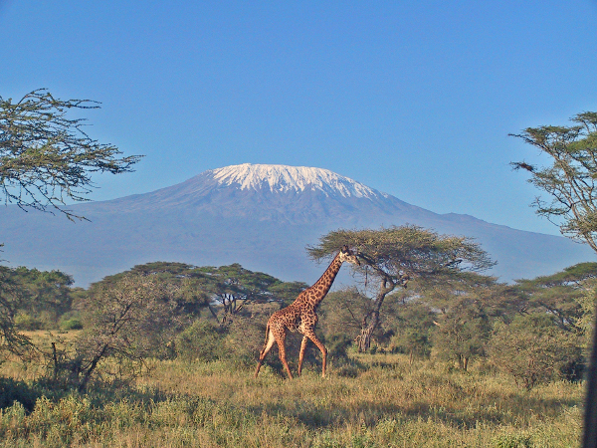
Говоришь Кения – подразумеваешь «сафари», говоришь «сафари» – подразумеваешь Кения. Эта страна манит туристов, в первую очередь, своей восхитительной дикой и необузданной природой. Множество национальных природных парков и заповедников покрывают огромные территории, и все, как один, стоят, чтобы их посетить. С национального парка Амбосели открывается лучший вид на самую высокую гору Африки Килиманджаро. Нетронутые ландшафты, дикие животные и растения, великие озера – это гордость Кении. Но кроме этого, есть в Кении и где позагорать. Знаменитые пляжи Момбасы предлагают отлично отдохнуть на побережье после прогулок по паркам. Виза в Кению, как и в Танзанию, ставится по прилету и стоит $50. Если вам хочется почувствовать дух настоящей Африки, то вам сюда, тут она сохранилась, как нигде лучше.

